Experiencia
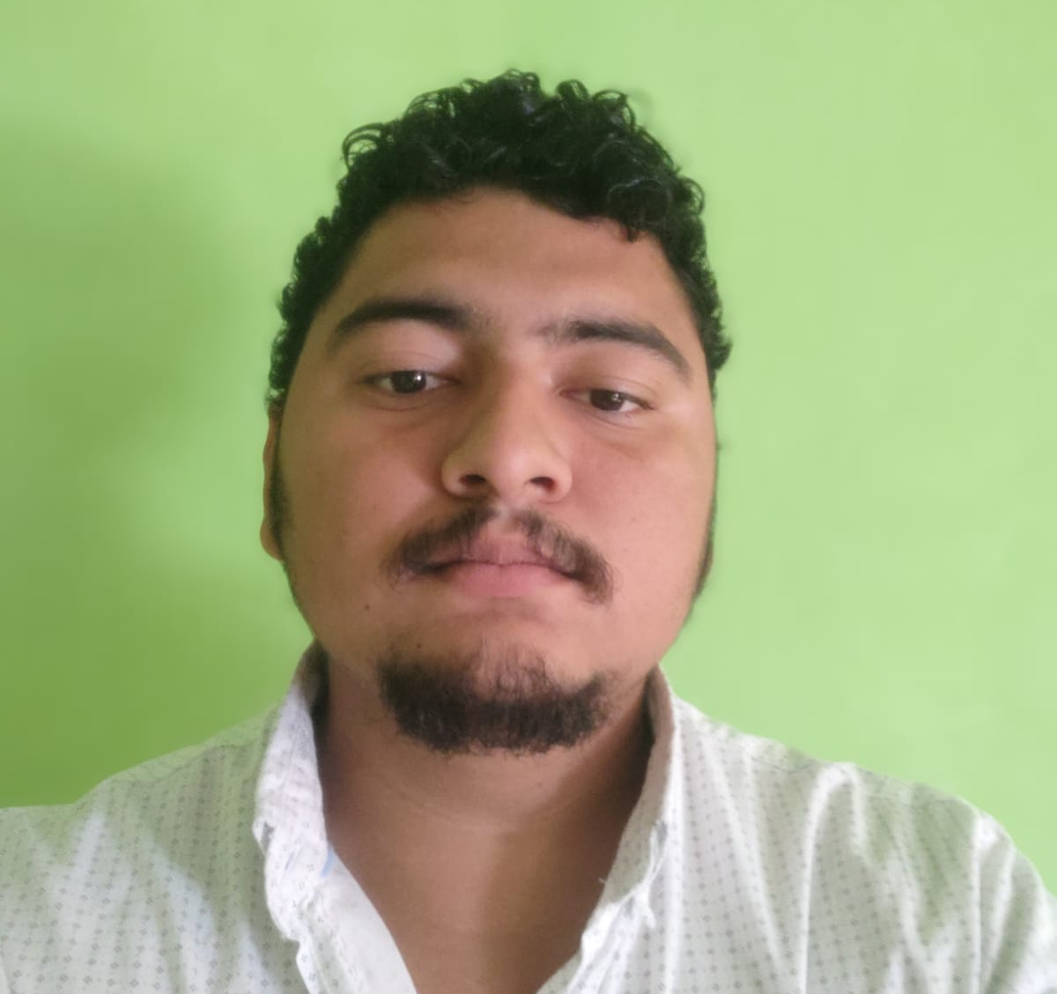

MARCOS TULIO AMADOR

perfil
Soy estudiante de Ingeniería en Computación con experiencia en administración de servidores Linux y Windows. Me considero una persona autodidacta, con habilidades en desarrollo web, programación en Java, manejo de bases de datos SQL y herramientas ofimáticas,Cuento con conocimientos en Power BI, redes informáticas y computación en la nube con AWS. Además, tengo experiencia desarrollando aplicaciones móviles con Ionic, También he realizado mantenimiento preventivo y correctivo de equipos, y manejo varias distribuciones de Linux. Por otro lado, he trabajado en ventas de productos ferreteros y tecnológicos de forma independiente, lo que ha fortalecido mis habilidades de comunicación, atención al cliente y gestión de inventarios

contacto
Numero de celular
9619-9375
Dirección
Colonia Inmaculada primera entrada 4 cuadras a la derecha
Email amadormarcos498@gmail.com
amadormarcos434@gmail.com

area de computacion
Administración de servidores Linux y Windows, incluyendo la implementación y configuración de servicios básicos. Manejo programas de ofimática como Microsoft 365, OpenOffice, WPS Office y LibreOffice, además de herramientas de Power BI. Experiencia en el uso de diversas distribuciones de Linux.
Desarrollo aplicaciones web utilizando HTML, CSS, JavaScript y bases de datos SQL, así como aplicaciones orientadas a objetos en Java y aplicaciones móviles con Ionic.
Poseo habilidades para realizar mantenimiento preventivo y correctivo de equipos de cómputo, diagnosticando y resolviendo problemas de hardware y software. También cuento con conocimientos en el área de redes.

area de ventas
Tengo experiencia en ventas de productos ferreteros y tecnológicos de forma independiente, lo que me ha permitido desarrollar habilidades en atención al cliente y gestión de inventarios.

Educación
Educación básica y bachiderato
2005-2017
Cursé desde kínder hasta noveno grado en el Colegio Santa María Goretti.
Posteriormente, completé el Bachillerato en Ciencias y Humanidades.
Universidad
2020-
Actualmente estoy estudiando en la UTH una ING. En computación

